ВЫСОКОВОЛЬТНАЯ ЭКСПЕРИМЕНТАЛЬНАЯ УСТАВНОВКА
Труднев Е.Н., Гайсин Ф.М.
Казанский национальный исследовательский технический университет им.А.Н.Туполева - КАИ,
almaz87@mail.ru

Общий вид экспериментальной установки представлена на рисунке 2.3. Принципиальная схема установки приведена на рис. 2.4. Система электрического питания высоковольтной установки предназначена для питания разряда, измерительной аппаратуры и вспомогательного оборудования. Источник питания разряда обеспечивает регулирование и преобразование сетевого напряжения. Он состоит из низковольтного и высоковольтного регулируемых блоков, обеспечивая указанные диапазоны изменений напряжения и тока. Источник питания обеспечивает регулируемое постоянное напряжение до 4000 В при номинальном токе до 10 А. Трехфазное сетевое напряжение через предохранители и рубильник подается на регулятор напряжения 1 типа ИР 60 УХЛ4, который позволяет регулировать трехфазное напряжение от 0 до 660 В. После регулятора напряжения питание подается на повышающий трехфазный трансформатор 2. На выходе с трансформатора можно получить напряжение до 4000 В. Переменное напряжение подается на выпрямитель 3, собранный по схеме Ларионова из вентилей типа ВЛ-200.Амплитуда пульсации выпрямительного напряжения сглаживается
П-образным LC фильтром 4 (С1= С2= 100 мкФ, L = 50·10⁻³Гн) уменьшается от 6 до 1% от выпрямленного. Далее для регулирования напряжения и ограничения тока в случаях короткого замыкания используются балластные сопротивления 5. Блок этих сопротивлений позволяет получить сопротивление от 20 до 200 кОм. На пульте управления размещены: кнопки пуска и выключения источника питания, низковольтных выпрямителей, питающих электродвигатели вспомогательного оборудования, понижающего трансформатора, питания двигателя оснастки, координатных устройств регулирования длины струйного электролитического катода, кнопки включения и выключения вентиляторов отсоса паров и газов, сигнальные лампочки.
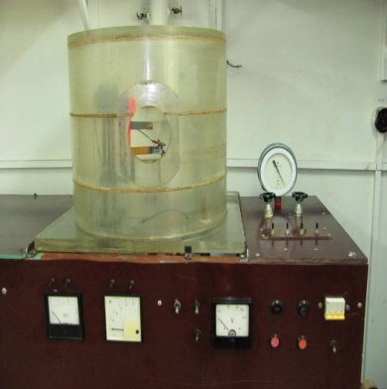

Рисунок 1. Вакуумная экспериментальная установка с разрядной камерой
ЛИТЕРАТУРА

[1] Гайсин Ф.М., Сон Э.Е. Электрические разряды в парогазовой среде с нетрадиционными электродами // Энциклопедия низкотемпературной плазмы / под ред. Фортова В.Е. М.: Наука, 2000. С. 241.

